Информация к проекту решения по заявлению:
1.13 ООО «Калина»
Земельный участок:
адрес: Новосибирская область, г Новосибирск, р-н Октябрьский, ул 2-я Обская;
кадастровый номер. 54:35:074260:1712;
площадь- 8094 кв.м.;
Планшет № 2023, 2024
Зонирование: Зона застройки жилыми домами смешанной этажности (Ж-1), Подзона застройки жилыми домами смешанной этажности различной плотности застройки (Ж-1.1)
Запрос: «хранение автотранспорта (2.7.1) – гаражи, пристроенные гаражи, в том числе подземные, предназначенные для хранения автотранспорта, в том числе с разделением на машино-места (за исключением гаражей, размещение которых предусмотрено содержанием вида разрешенного использования «служебные гаражи (4.9)»
Планируется: строительство одноэтажной крытой открытой автостоянки

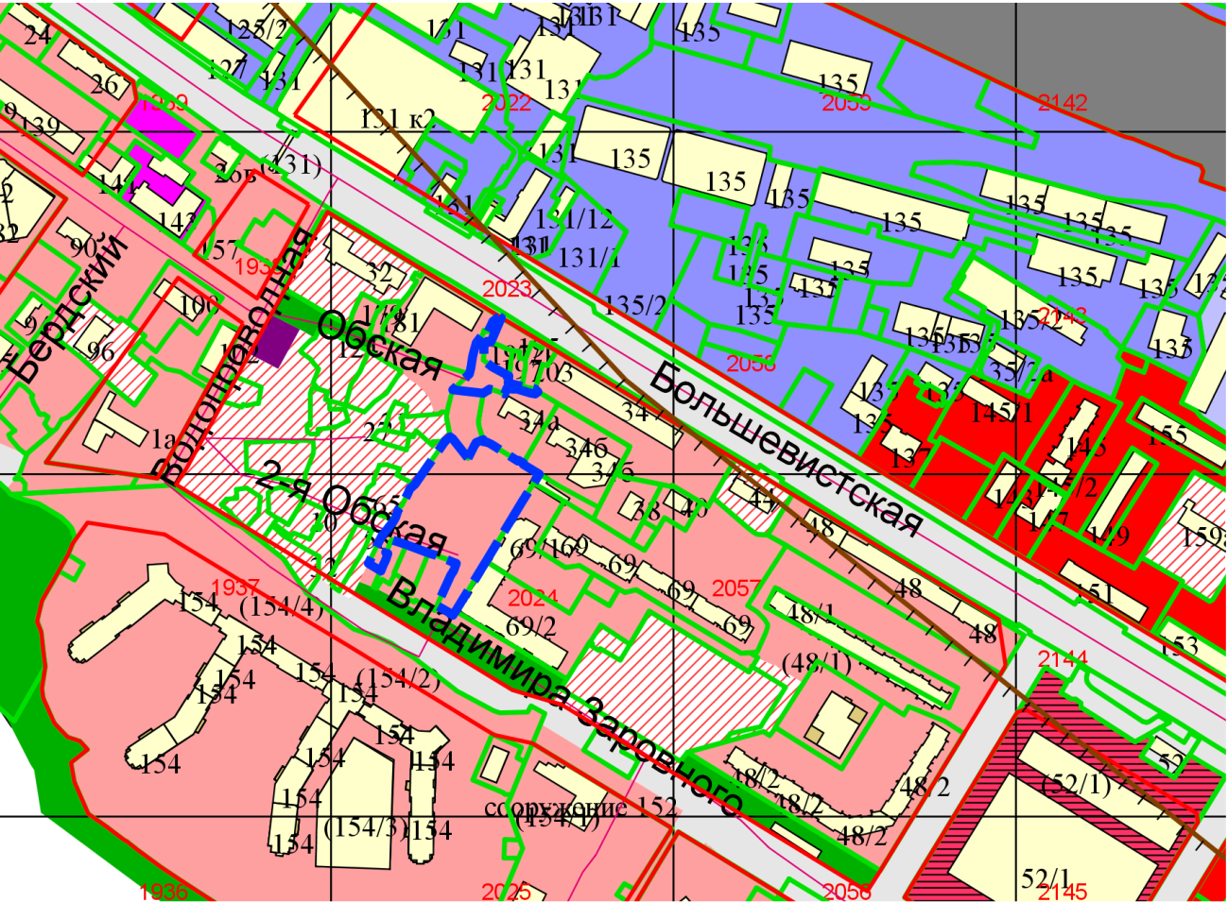
Приложения к заявлению:

